
Проще, чем кажется

Заявление
№ 5845452213

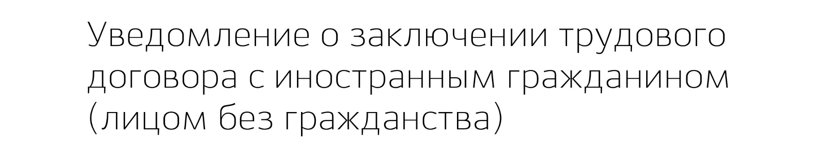

Сведения о работодателе

Сведения о юридическом лице

Полное наименование
ОБЩЕСТВО С ОГРАНИЧЕННОЙ ОТВЕТСТВЕННОСТЬЮ "МОНОТЕК СТРОЙ"

Сокращённое наименование ООО "МОНОТЕК СТРОЙ"
ОГРН 5147746231727
ИНН 7729785198
КПП 773101001
ОКВЭД 42.99
Основной телефон
+7 (812) 740 63 70

Статус юридического лица Юридическое лицо

Сведения об иностранном гражданине
Фамилия (рус.) Хурсанов
Имя (рус.) Миршояд
Отчество (рус.) Зохиджон Угли
Дата рождения 01.05.1995
Пол Мужской
Гражданство

Узбекистан

Место рождения, населенный пункт Узбекистан

Документ, удостоверяющий личность иностранного гражданина
Вид документа Иностранный паспорт
Серия
FB

Номер 0826891
Дата выдачи 22.02.2025
Кем выдан
МВД 3206

Сведения о разрешении на работу или патенте
Документ Патент ИГ (ЛБГ)
Серия 47
Номер 2500044825
Регион
Ленинградская область

Серия бланка ПР
Номер бланка 5094937

Сведения о трудовой деятельности
Профессия, специальность, должность, вид трудовой деятельности по договору
Монтажник по монтажу стальных и железобетонных конструкций

Нет подходящей профессии Нет
Вид договора Трудовой
Дата заключения договора 01.07.2025
Адрес места работы
125430, г. Москва, ул. Митинская, д. 50

Выбор подразделения МВД России

Наименование территориального органа МВД России на региональном уровне
ОТДЕЛ ПО ВОПРОСАМ МИГРАЦИИ ОМВД РОССИИ ПО РАЙОНУ МИТИНО Г. МОСКВЫ

